ФЕДЕРАЛЬНОЕ ГОСУДАРСТВЕННОЕ АВТОНОМНОЕ ОБРАЗОВАТЕЛЬНОЕ УЧРЕЖДЕНИЕ ВЫСШЕГО ОБРАЗОВАНИЯ

«Национальный исследовательский университет ИТМО»

ФАКУЛЬТЕТ ПРОГРАММНОЙ ИНЖЕНЕРИИ И КОМПЬЮТЕРНОЙ ТЕХНИКИ

**ЛАБОРАТОРНАЯ РАБОТА №1**

**Перевод чисел между**

**различными системами счисления**

Вариант №17

**Выполнил**:

Девятых Павел

Леонидович

Группа №P3110

**Проверил**:

Рыбаков Степан

Дмитриевич

Преподаватель практики

Оглавление

Задание 3

Основные этапы вычисления 4

Листинг программы для дополнительного задания 7

Заключение 8

Список использованных источников 9

# Задание

Перевести число "А", заданное в системе счисления "В", в систему счисления "С". Числа "А", "В" и "С" взять из представленной ниже таблицы.

Всего нужно решить 13 примеров. Для примеров с 5-го по 7-й выполнить операцию перевода по сокращенному правилу (для систем с основанием 2 в системы с основанием 2^k). Для примеров с 4-го по 6-й и с 8-го по 9- й найти ответ с точностью до 5 знака после запятой. В примере 11 группа символов {^1} означает -1 в симметричной системе счисления.

Написать программу на любом языке программирования, которая бы на вход получала число в системе счисления "С" из примера 11, а на выходе вы выдавала это число в системе счисления "B" из примера 11. В случае выполнения этого задания предоставить листинг программы в отчёте.

|  |  |  |  |
| --- | --- | --- | --- |
| # | A | B | C |
| 1 | 25334 | 10 | 9 |
| 2 | 22211 | 5 | 10 |
| 3 | 3CAAD | 15 | 5 |
| 4 | 53,54 | 10 | 2 |
| 5 | 72,98 | 16 | 2 |
| 6 | 25,11 | 8 | 2 |
| 7 | 0,011111 | 2 | 16 |
| 8 | 0,000001 | 2 | 10 |
| 9 | 7A,87 | 16 | 10 |
| 10 | 142121 | Fib | 10 |
| 11 | 175 | 10 | Fib |
| 12 | 10100010 | Fib | 10 |
| 13 | 1000001.000001 | Берг | 10 |

Таблица 1. Таблица с исходными данными

# Основные этапы вычисления

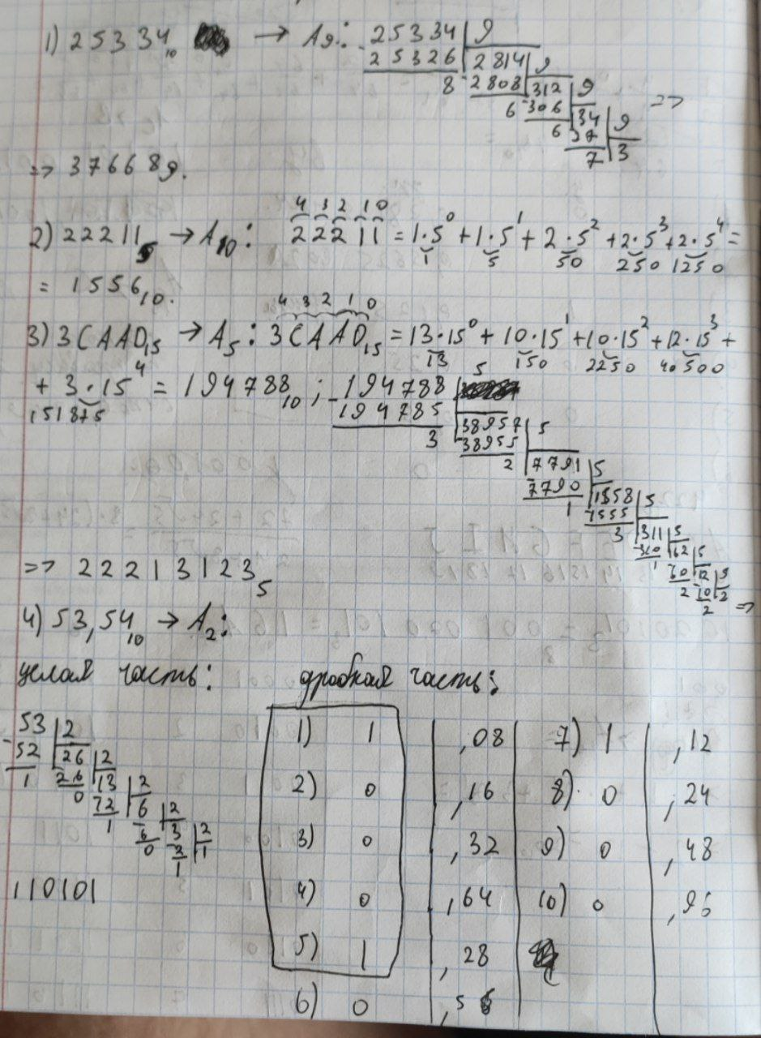

Рисунок 1. Вычисление примеров с 1 по 4

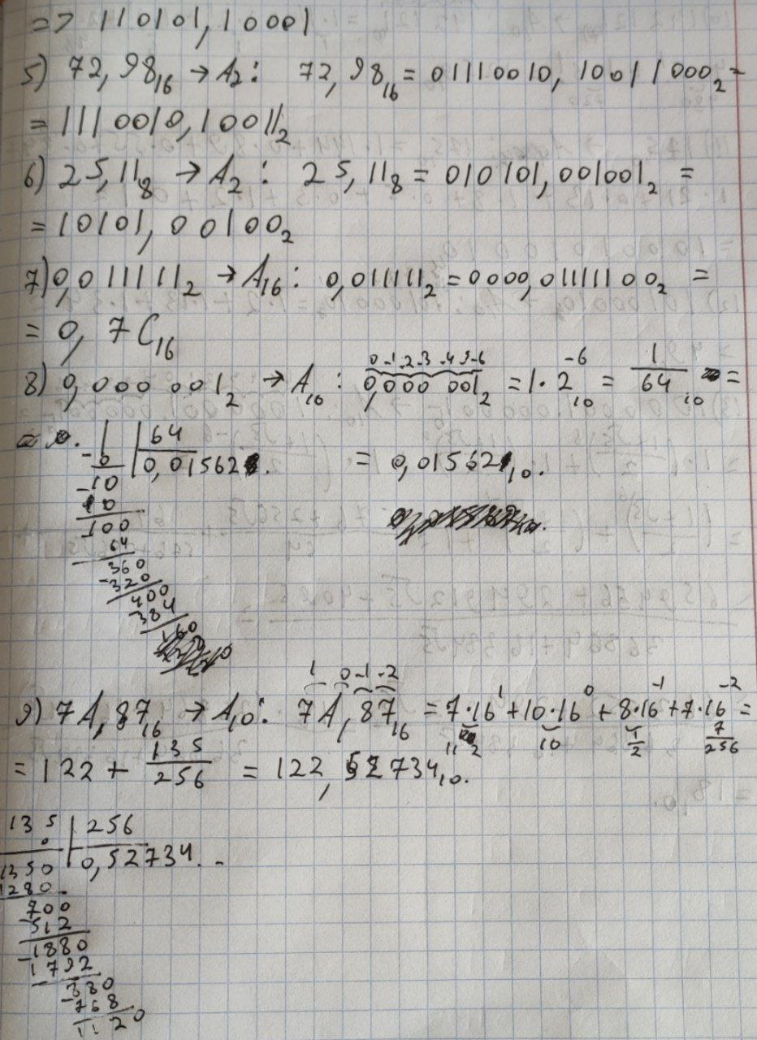

Рисунок 2. Вычисления примеров с 5 по 9

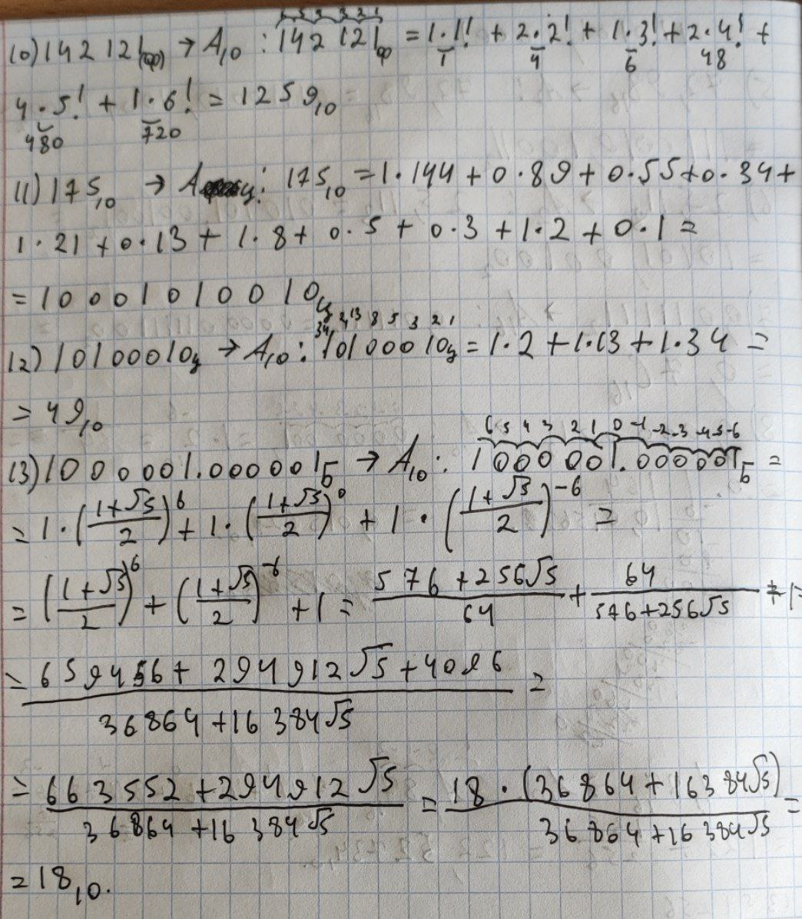

Рисунок 3. Вычисления примеров с 10 по 13

# Листинг программы для дополнительного задания

Рисунок 4. Листинг программы для дополнительного задания

# Заключение

Во время выполнения лабораторной работы я закрепил перевод из одной системы счисления в другую, сокращённый перевод для систем счисления степени двойки, освоил перевод чисел с дробной частью в десятичную и из десятичной системы счисления, а также научился перевод в факториальную систему счисления, систему счисления Фибоначчи и систему счисления Бергмана.

# Список использованных источников

1. 1. Орлов С. А., Цилькер Б. Я. Организация ЭВМ и систем: Учебник для вузов. 2-е изд. – СПб.: Питер, 2011. – 688 с.-URL: <https://studfile.net/preview/16403749/> (дата обращения 20.09.2024)

2. Алексеев Е.Г., Богатырев С.Д. Информатика. Мультимедийный электронный учебник.-URl- <http://inf.e-alekseev.ru/text/toc.html> (дата обращения 20.09.2024)